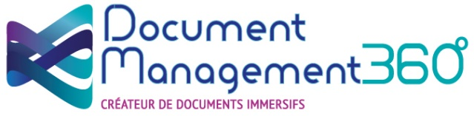

DM 360, comme Document Management 360, propose une interface, simple, intuitive et immersive qui révolutionne l’utilisation des documents techniques dans le monde du Génie Climatique.
Aujourd’hui, bien que présents sur chaque projet dès la livraison, un support comme le Document des Ouvrages Exécutés reste malheureusement très limité dans son usage tout au long de son cycle de vie, ne permettant pas de garantir un démarrage réussi et la pleine performance de l’installation.
En effet, trop souvent livrés sous des formats « statiques », soit sur papier soit sur clé USB, ces documents sont difficiles à exploiter, à modifier, à stocker ou encore à sécuriser sur le long terme.
La réponse se trouve dans le service de gestion documentaire apporté par DM360.
L’utilisation de l'immersion totale, dans un jumeau numérique enrichi de tous les éléments techniques importants et essentiels tels que les notices d’utilisation et/ou de maintenance, les plans, les schémas de principes, la signalétiques etc.….nous permet de générer une expérience client nouvelle, simple et intuitive qui répond aux besoins des gestionnaires techniques du CVC, qu’ils soient MOA/MOE/BET/Exploitants ou Installateurs.
Des documents d’ouvrages exécutés vivants grâce à l’expérience immersive de la visite virtuelle, accessibles rapidement, facilement, sur tout type de support (pc, smartphone, tablette), sans logiciel particulier, hébergés, maintenus et sécurisés en France via une interface complète en" full web".
DM 360 c’est une utilisation optimale des documents techniques ainsi que la garantie de performance sur vos projets, que ce soit pour l’exploitation, la maintenance, la formation ou encore la mise en avant de l’installation.

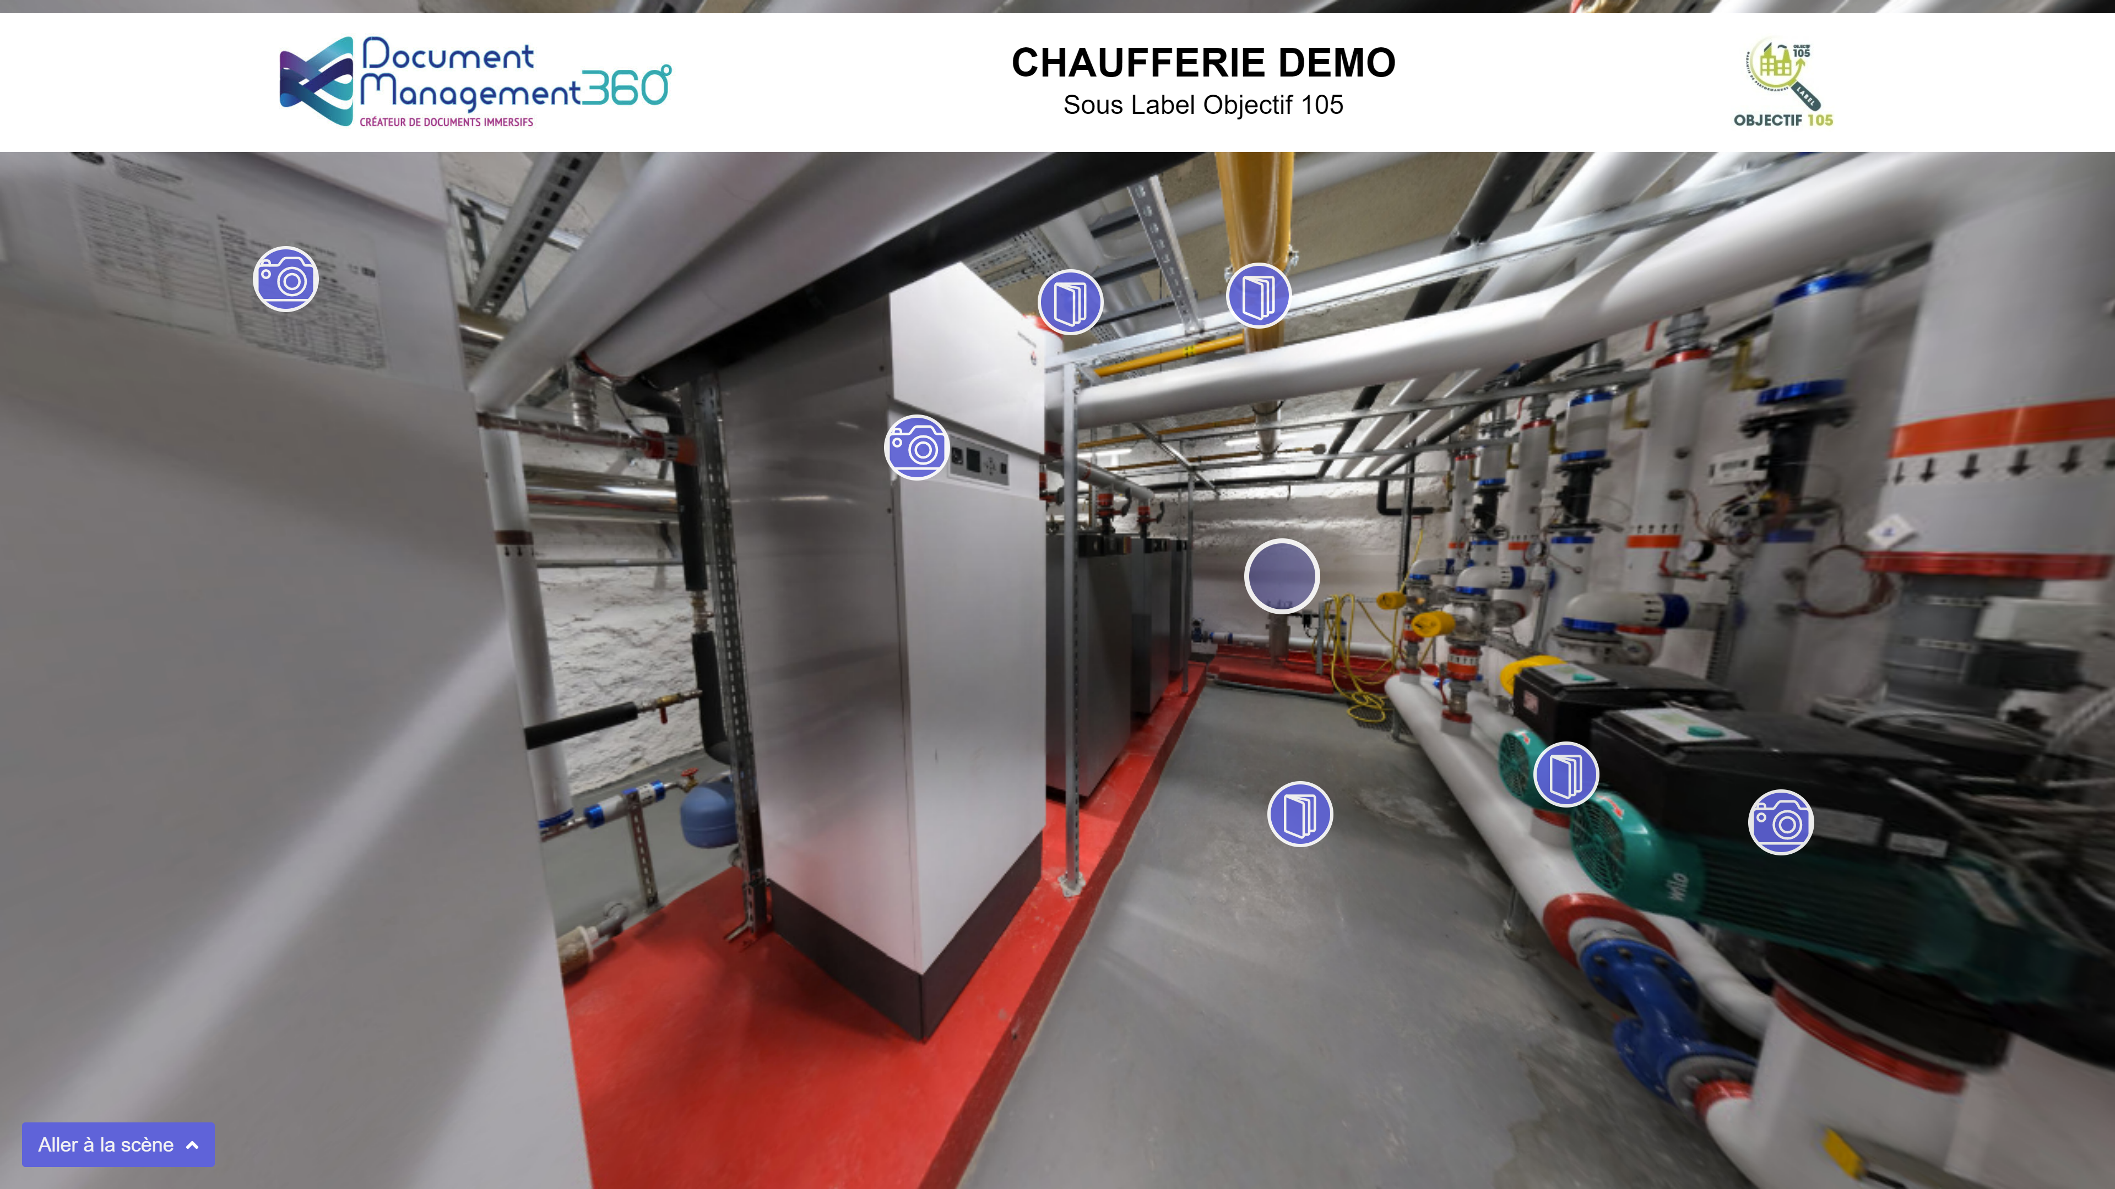

Les avantages du service

- Spécialisé CVC.
- Réalité de la visite.
- Intuitif et facile d’accès.
- Accessible sur tout support (pc/tablette/smartphone) ou que vous vous trouviez.
- Complet : documents immersifs/hébergement/maintenance.
- Sécurisé : serveur hébergés en France et gestion des accès.
- Communication & marketing : Mise en avant de vos projets ou réalisations.
- 100% Made in France.

